Temat dnia : , Wiem co jem”

1. Witajcie maluszki , Posłuchajcie wierszyka:

Piję mleko, wiem, że zdrowo
chrupać marchew na surowo.
Wszystkie dzieci chcą być zdrowe
I obiadek chętnie jedzą
Wiosną, latem czy jesienią
I dlatego o tej porze witaminy sobie cenią.
Tomek zjada liść sałaty,
Jabłko chrupie mała Ania,
A rzodkiewki i ogórki
Na surówkę potnie Hania. (autor nieznany)
2. Popatrzcie na ilustracje, -co trzeba jeść aby być zdrowym a czego nie ?
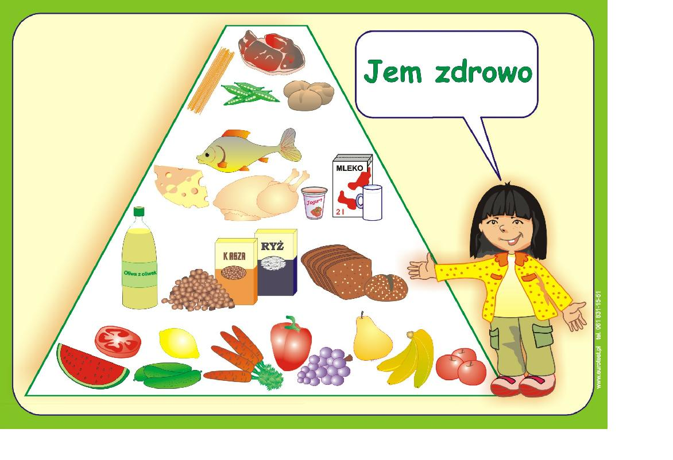
Nazwijcie produkty, co wy najbardziej lubicie zjeść?

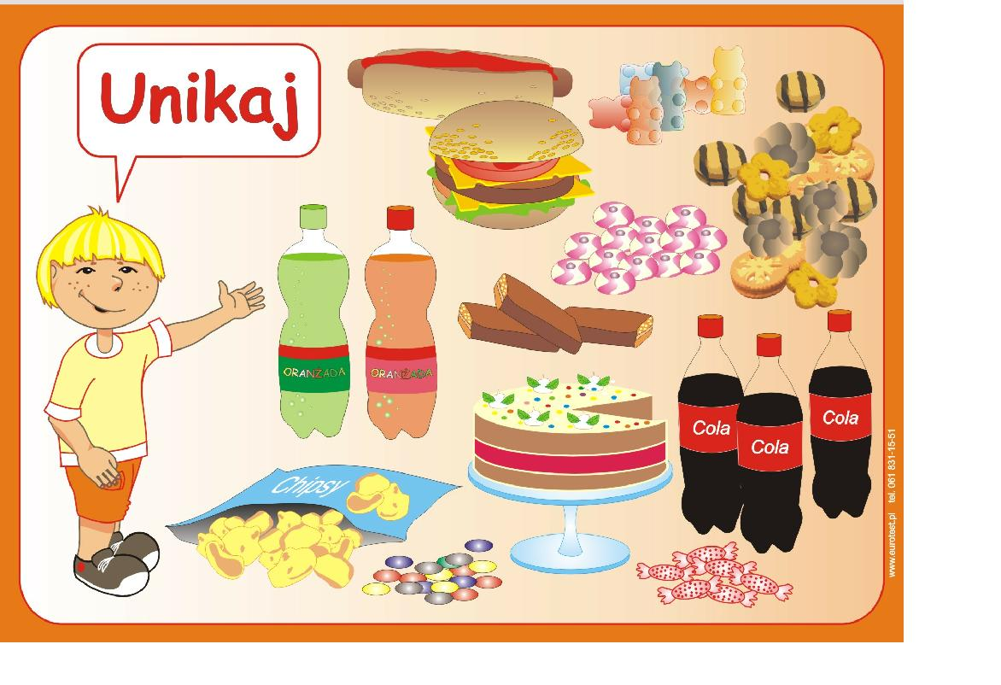
Wiem, że dzieci ale tez dorośli lubią słodycze i słodkie napoje .
Ale jeśli chcemy być zdrowi unikamy tych produktów!
3. Mama gotuje zdrową zupę jarzynową. Pomóżcie jej wybrać produkty i przybory .
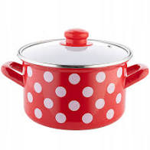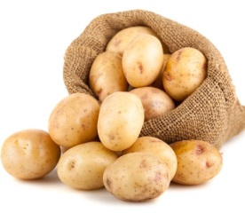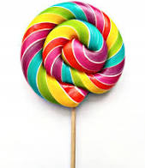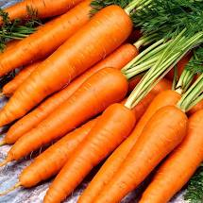
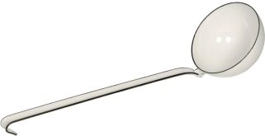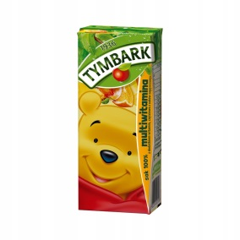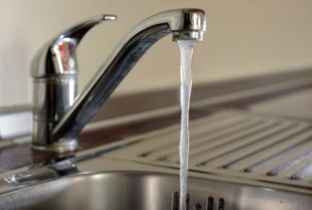
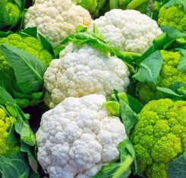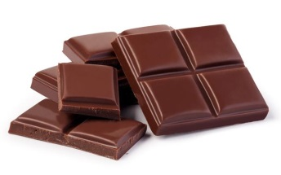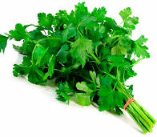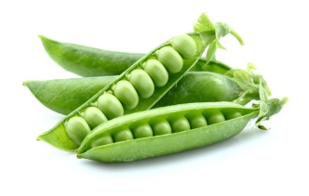
4.
Źródło ; Pinterest
5. A teraz zapraszam was na gimnastykę smyka ( z udziałem rodzica)

Koncert gimnastyczny
Malec siedzi na podłodze, podparty z tyłu dłońmi. Nogi ma ugięte w kolanach. Unosi zgięte nogi i na hasło „bęben!” uderza (lekko!) piętami w podłogę, a na hasło „pianino!” - gra na niej paluszkami stóp. Może wystukiwać rytm konkretnej piosenki, np. „Wlazł kotek na płotek”.

Wyścig wielbłądów
Maluch chodzi na czworakach, ale z wyprostowanymi nogami i wypiętą pupą, która wygląda jak wielbłądzi garb. Jeśli zwierzaków jest więcej, można urządzić wielbłądzie wyścigi. Dla utrudnienia odwzorujcie chód tego zwierzęcia (symetrycznie, czyli najpierw przestawcie lewą rękę i nogę, a później prawą rękę i nogę).

Wyścig raków
Smyk opiera się na rękach i nogach (brzuchem do góry), unosi biodra i wędruje w tej pozycji. Będzie miał większą frajdę, jeśli rodzic też spróbuje!

Zabawa w basen
Dziecko leży na podłodze na brzuchu i „pływa” żabką (ale używa tylko rąk). Rodzic także!

Gimnastyczne tango
Rodzic stoi twarzą do dziecka i trzyma go za ręce. Malec staje na rodzica stopach i tak tańczycie, kiwając się w rytm muzyki.

Zabawa w lustro
Siadacie po turecku naprzeciwko siebie. Dziecko naśladuje wszystkie ruchy doroslego („wkręcasz żarówki”, kiwasz na boki głową, rysujesz w powietrzu kółka rękami). A potem zmiana ról – ty naśladujesz malucha. Zabawę możecie sobie urozmaicić robieniem głupich min: róbcie ryjek, uśmiechajcie się szeroko, wystawiajcie język itd. To świetne ćwiczenia mięśni twarzy – sprzyjają wymowie.

Szczeniaczek
Rodzic stoi w szerokim rozkroku, a przedszkolak biega na czworakach wokół twoich nóg, wykonując ósemki (i oczywiście - szczekając albo popiskując jak mały piesek).

Modelka
To ćwiczenia gimnastyczne dla każdego, również dla dorosłych: na podłodze rozciągnijcie skakankę lub sznurek (możecie też wykorzystać np. krawędź dywanu). Dziecko idzie (plecy proste, głowa wysoko, krok pełen godności) wzdłuż linii, stawiając stopy na krzyż, niczym modelka na wybiegu. Ważne jest, aby napiąć mięśnie brzucha podczas tego ćwiczenia.

Gimnastyka z piłką
Dziecko w pozycji czworaczej uderza piłkę czołem i stara się nią trafić do bramki (można ją wyznaczyć za pomocą kręgli, klocków itd.). Licz, ile bramek tak zdobędzie.
Udanej zabawy!!!

